**Laravel:**

1. Explique ¿qué es Laravel? en sus propias palabras?

Laravel es un framework, que nos ayuda a organizar nuestro trabajo, siguiendo el patron Modelo-Vista-Controlador, pero agregandole un Routing y además paquetes muy útiles como lo son las Queue (colas) y el ORM (Eloquent).

1. ¿Para qué sirven las migraciones y cuál es el comando para crear una migración?

Las migraciones en Laravel, nos facilitan la creación de queries, para la creación de tablas, modificarlas o inclusive eliminarlas. También permite modificación de columnas entre otras cosas más.

Una de las ventajas que notó de usar las migraciones de Laravel, es la facilidad para hacer rollbacks, y incluso la herramienta importante de los seeders son parte fundamental considero yo para Laravel.

El comando para hacer migraciones en laravel es php artisan make:migration

Y casos uso para este comando sería:

php artisan make:migration créate_users_table

php artisan make:migration edit_users_table

Y para ejecutarlas, php artisan migrate

1. ¿Qué arquitectura utiliza Laravel?

Laravel usa una arquitectura Router, Controller, Model, View. Por defecto, lo cuál nos permite, desde nuestra aplicación disponer de unas rutas, que bien pueden llamar a un controlador que devuelva una vista o interactué con modelos o bien los dos al mismo tiempo.

1. ¿Qué es un Trait?, ¿para qué se utiliza? y dar un ejemplo

La idea de los traits, es dejar de repetir código, un ejemplo de estos, puede ser un generador de Handles, cuyo generador podemos utilizar para hacer un Handle a diferentes modelos.

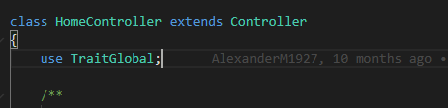

Así podemos llamar un Trait en Laravel.



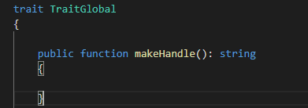

1. Explique en sus propias palabras para qué sirve: **php artisan queue:work**

El comando en sí, permite la ejecución de las funciones que tenemos en cola, la función principal de los queue en Laravel, es ejecutar en background funciones que pueden tomar mucho tiempo, como por ejemplo un envío masivo de correos electrónicos.

1. Explique en sus propias palabras para qué sirve: **php artisan schedule:run**

Este comando corre las tareas programadas de Laravel, un caso de uso, sería aprovechando el Scheduler de laravel, ejecutar una función diariamente, que vacíe los mensajes que llevan más de un año sin responderse.

1. Explique en sus propias palabras para qué sirve un Middleware; dar un ejemplo

Un Middleware, lo veo como una pared, un punto de intersección, este interfiere entre una request y lo que se va a ejecutar en el servidor, por ejemplo, si queremos que unas rutas requieran que un usuario haya contestado todos sus mensajes en buzón, de lo contrario, no lo dejé ir a rutas diferentes que no sean el buzón o el logout.

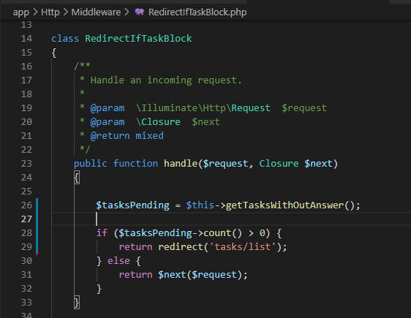

Hay que agregar al kernel, el middleware y un alías.

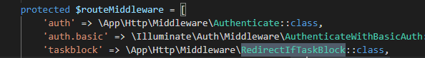

Ahora en el routing, debe especificarse que rutas cuentan con esa protección.



1. Explique en sus propias palabras una buena práctica de Laravel

Una mala práctica de Laravel sería saturar el controlador de funciones sin seguir el principio de responsabilidad única. Otra mala práctica consideraría, devolver HTML en una request, si necesitamos retornar una vista simplemente, lo hacemos con la utilidad que ya tiene laravel para esto.

1. Esto retorna una Collection de todos los productos del cliente, si previamente el modelo Cliente, tiene declarada la función products, con un return $this->hasMany(Product::class);
2. ¿Para qué sirve el archivo **.env**?

El archivo .env sirve para declarar variables globales del proyecto, esto puede ser útil para almacenar información secreta como, conexiones a bases de datos, conexiones a servidores de SMTP, hasta servidores para almacenar archivos en la nube como AWS, etc.

1. ¿En qué consiste el concepto de Soft Delete?

Consiste en hacer, como su nombre lo indica, una eliminación suave, lo que significa que el dato, no va a ser tenido en cuenta, pero va a permanecer en la base de datos en caso de necesitarse ante alguna emergencia. Para esto, la técnica es agregar un campo que bien pueda ser un delete_at, indicando que ese elemento fue borrado y en que fecha. En las migraciones de laravel podemos agregarlo de esta forma:

Schema::créate(‘nombre de la tabla’, function (Blueprint $table) {

…  
$table->softDeletes();

});

Y esto agregará el campo a la tabla.

1. ¿En qué consiste el mergeBindings?, de un ejemplo real

El mergeBindings, nos permite traer datos de subconsultas en laravel. Sin escribirlas en forma plana, evitando así inyecciones SQL.

Un caso de uso puede ser:

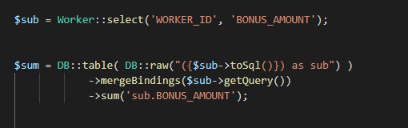

1. ¿Explique para qué se utiliza la directiva @include en archivos Blade

La directiva include nos permite agregar a la vista otros archivos, cuyos archivos pueden ser otras vistas que retornan por ejemplo, componentes.

1. Transcriba las consultas SQL de la prueba de Base de Datos utilizando Eloquent ORM

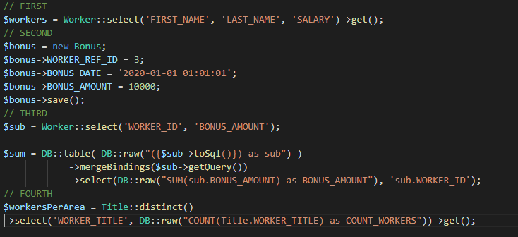

1. Lo que yo haría en este caso, sería agregar un parámetro opcional en la función, por ejemplo:

public function generateReport($dateRange, $reportType = 1) {}

Así, si no se le pasa un parámetro, por defecto, este entraría con 1 como reportType, así mismo podemos realizar un switch para los tipos de reportes que se quieran traer.